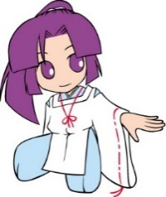

京都府高等学校文化連盟

一般生徒還元事業

特別企画 芸術と出会う日

京都府高文連マスコットキャラクター

きょうちゃん

**特別企画**

**劇団四季ミュージカル「赤毛のアン」**

世界中で愛され続ける名作「赤毛のアン」が京都劇場へやって来ます！

「赤毛のアン」翻訳者の村岡花子さんが他人とは思えなかった主人公“アン・シャーリー”。喜怒哀楽が激しく想像力豊かなこの少女は、同級生の男の子を石板でたたいてしまったり、ワインをジュースと間違えて友達に飲ませたり。（中略）

人生とまっすぐに向き合いながら、その個性を開花させ、生きる喜びを掴むまでのアンの物語は、観た人の心に勇気と感動を与えます。

劇団四季　広報誌より

１　日　時　　令和７年10月11日（土）13：00開演

または　令和７年10月18日（土）13：00開演

**※応募は、各校で鑑賞希望日を決めます。**

２　会　場　　京都劇場

　　　　　　　　〒600-8216　京都市下京区烏丸通塩小路下ル東塩小路町901

３　参加費　入場料については高文連が負担

４　募集対象　加盟校に在籍するすべての生徒

５　募集人数　２０名予定（各校引率教員１名を含めて５名まで）

**※応募多数の場合は、各実施日で抽選になります。**

**申込締切：令和７年７月　　日【厳守】**

　※各校担当者様へ：学校内での締切日を設定し、空白部分に書き込んでください。

（文化連盟事務局への申込み締め切りは、**７月18日（金）午後５時厳守**です。）